

（添加小编个人微信（ks233wx12）或下载233网校APP，领取2019注册安全考前资料）
2019年中级安全考试《建筑施工安全实务》案例必背考点
必背考点：
一、根据《企业职工伤亡事故分类标准》(GB6441-1986)，指出施工现场可能发生的事故类别并说明依据。
233网校答案：
①物体打击：脚手架上掉下的扳手砸伤路过的甲
②机械伤害：打料泵将乙的手指擦伤
1.物体打击：高低落差。
指物体在重力或其他外力的作用下产生运动，打击人体，造成人身伤亡事故，不包括因机械设备、车辆、起重机械、坍塌等引发的物体打击。
2.车辆伤害
指企业机动车辆在行驶中引起的人体坠落和物体倒塌、下落、挤压伤亡事故，不包括起重设备提升、牵引车辆和车辆停驶时发生的事故。
3.机械伤害
指机械设备运动（静止）部件、工具、加工件直接与人体接触引起的夹击、碰撞、剪切、卷入、绞、碾、割、刺等伤害，不包括车辆、起重机械引起的机械伤害。
4.起重伤害
指各种起重作业（包括起重机安装、检修、试验）中发生的挤压、坠落（吊具、吊重）、物体打击等。
5.触电（常见）
包括雷击伤亡事故。
6.淹溺
包括高处坠落淹溺，不包括矿山、井下透水淹溺。
7.灼烫
指火焰烧伤、高温物体烫伤、化学灼伤、物理灼伤，不包括电灼伤和火灾引起的烧伤。
8.火灾：存在易燃可燃物，“非正常”火焰。
9.高处坠落（主体是人）（高差2m以上）
指在高处作业中发生坠落造成的伤亡事故，不包括触电坠落事故。
10.坍塌
物体在外力或重力作用下，超过自身的强度极限或因结构稳定性破坏而造成的事故，如挖沟时的土石塌方、脚手架坍塌、堆置物倒塌等，不适用于矿山冒顶片帮和车辆、起重机械、爆破引起的坍塌。
11.冒顶片帮
井下专有事故，矿井作业面、巷道侧壁在矿山压力作用下变形，破坏而脱落的现象称为片帮，顶部垮落称为冒顶，二者常同时发生。
12.透水
井下专有事故，矿山地下开采、隧道开挖过程中，意外水源造成的伤害事故。
13.放炮
指爆破作业中发生的伤亡事故。
14.火药爆炸
指火药、炸药及其制品在生产、加工、运输、储存中发生的爆炸事故。
15.瓦斯爆炸
煤矿井下专有事故。
16.锅炉爆炸
17.容器爆炸
包括管道爆炸。
18.其他爆炸
除了火药爆炸、瓦斯爆炸、锅炉爆炸、容器爆炸以外的爆炸，可燃气液（蒸汽）固（粉尘）与空气混合所发生的爆炸，此外还包括钢水包爆炸。
19.中毒和窒息
20.其他伤害（无处不在）

必背考点：
- 根据《生产过程危险和有害因素分类与代码》(GB/T13861-2009)的规定，指出车间存在的危险和有害因素。
233网校答案：
《生产过程危险和有害因素分类与代码》（GB/T13861-2009），将生产过程中的危险和有害因素分为4大类。
1.人的因素
（1）心理、生理性危险、有害因素。包括负荷超限指易引起疲劳、劳损、伤害等的负荷超限；健康状况异常、指伤、病期；从事禁忌作业；心理异常；辨识功能缺陷；其他心理、生理性危险
（2）行为性危险、有害因素。包指挥错误；操作错误；监护失误；其他错误；其他行为性危险和有害因素
2.物的因素
（1）物理性危险和有害因素。包括设备、设施缺陷；防护缺陷；电危害；噪声危害；振动危害；电磁辐射；运动物危害；明火；能够造成灼伤的高温物体；能够造成冻伤的高温物体；粉尘与气溶胶；作业环境不良；信号缺陷；标志缺陷；其它物理危险有害因素
（2）化学性危险和有害因素。包括易燃易爆性物质；自燃性物质；有毒物质；腐蚀性物质；其他化学性危险和有害因素
（3）生物性危险和有害因素。包括致病微生物；传杂病媒介物；致害动物；致害植物；其他生物性危险和有害因素
3.环境因素
（1）室内作业场所环境不良
室内地面滑、室内作业场所狭窄、室内作业场所杂乱、室内地面不平、室内梯架缺陷、地面、墙和天花板上的开口缺陷、房屋基础下沉、室内安全通道缺陷、房屋安全出口缺陷、采光照明不良、作业场所空气不良、室内温度，湿度、气压不适、室内给、排水不良、室内涌水、其他室内作业场所环境不良。
- 室外作业场所环境不良
恶劣气候与环境、作业场地和变通设施湿滑、作业场地狭窄、作业场地杂乱、作业场地不平、航道狭窄，有暗礁或险滩、脚手架、阶梯和活动梯架缺陷、地面开口缺陷、建筑物和其他结构缺陷、门和围栏缺陷、作业场地基础下沉、作业场地安全通道缺陷、作业场地安全出口缺陷、作业场地光照不良、作业场地空气不良、作业场地温度、湿度、气压不适、作业场地涌水、其他室外作业场地环境不良。
- 地下（含水下）作业环境不良
隧道／矿井顶面缺陷、隧道/矿井正面或侧璧缺陷、隧道／矿井地面缺陷、地下作业面空气不良、地下火、冲击地压、地下水、水下作业供氧不当、其他地下作业环境不良。
其他作业环境不良
强迫体位、综合性作业环境不良、以上未包括的其他作业。
（4）其他作业环境不良
4.管理因素
（1）职业安全卫生组织机构不健全
（2）职业安全卫生责任未落实
（3）职业安全卫生管理规章制度不完善
（4）职业安全投入不足
（5）职业健康管理不完善
（6）其他管理因素缺陷

必背考点：
三、职业病危害因素
根据《职业病危害因素分类目录》，指出厂区内有哪些职业病危害因素。
233网校答案：①粉尘：水泥粉尘--引起水泥尘肺病
②物理因素：噪声 切割石材产生的噪声--引起噪声聋
震动 手持切割机产生的震动--引起手臂振动病；
职业病危害因素分类目录
1.粉尘
2.化学因素（有毒物质）
3.物理因素（噪声、振动、高温、低温、辐射）
4.放射性因素
5.生物因素：艾滋病病毒、森林脑炎病毒
6.其他因素：金属烟

必背考点：
四、根据《安全生产事故隐患排查治理暂行规定》，编写该基坑坍塌隐患治理方案。
233网校答案：1）治理xxx隐患的目标和任务；
2）采取的方法和措施；
3）经费和物资的落实；
4）负责治理的机构和人员；
5）治理的时限和要求；
6）安全措施和应急预案。

必背考点：
五、安全评价步骤，请简述安全评价的步骤。
233网校答案：1）前期准备
2）危险、有害因素辨识与分析
3）划分评价单元
4）定性、定量评价
5）提出安全对策措施建议
6）安全评价结论
7）安全评价报告的编制。

必背考点：
六、简述安全评价的主要内容。
233网校答案：
1）目的
2）评价依据
3）概况
4）危险、有害因素辨识与分析
5）评价单元划分
6）安全评价方法
7）安全对策措施建议
8）安全评价结论

必背考点：
七、简述安全预评价报告内容。
233网校答案：（1）列出主要危险、有害因素评价结果
（2）指出评价对象应重点防范的重大危险源、有害因素
（3）明确应重视的安全技术对策措施建议
（4）明确评价对象潜在的危险、有害因素，在采取安全对策措施后，能否得到控制以及
受控的程度如何
（5）给出评价对象从安全生产角度是否符合国家有关法律法规、标准、行政规章、规范要求的客观评价。
必背考点：
八、安全验收评价报告结论包括：
（1）列出评价对象存在的危险、有害因素种类及其危险危害程度
（2）说明评价对象是否具备安全验收的条件
（3）对达不到安全验收要求的评价对象明确提出整改措施建议
（4）明确评价结论

必背考点：
九、应急预案编制的程序
生产经营单位应急预案编制程序包括成立应急预案编制工作组、资料收集、风险评估、应急能力评估、编制应急预案和应急预案评审6个步骤。

必背考点：
十、专项应急预案的主要内容
1.事故风险分析
2.应急指挥机构及职责
3.处置程序
4.处置措施

必背考点：
十一、生产安全事故的分级
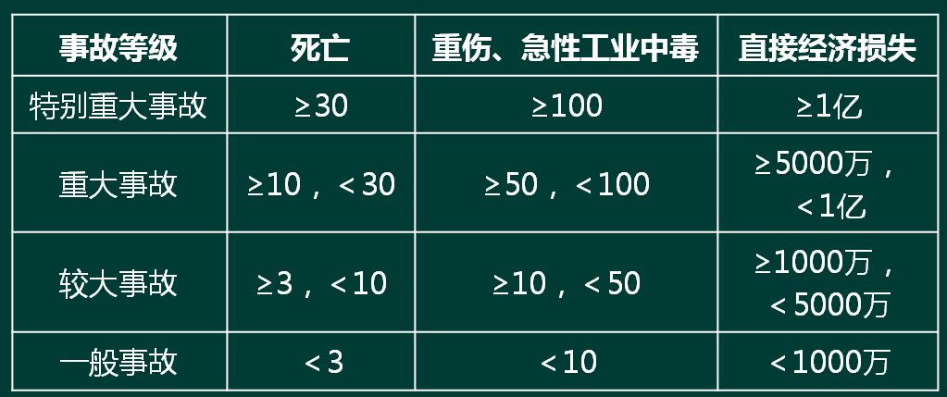
1.事故上报的时限和部门
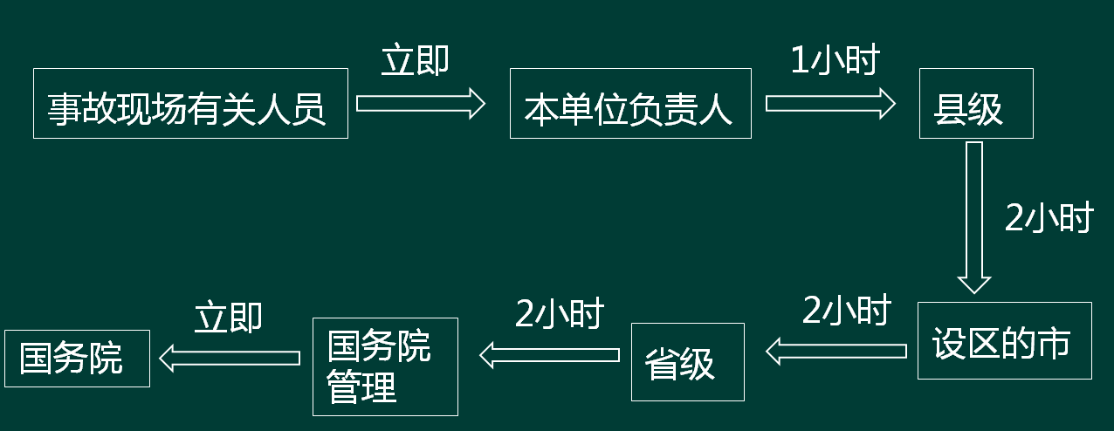
2.事故调查的组织
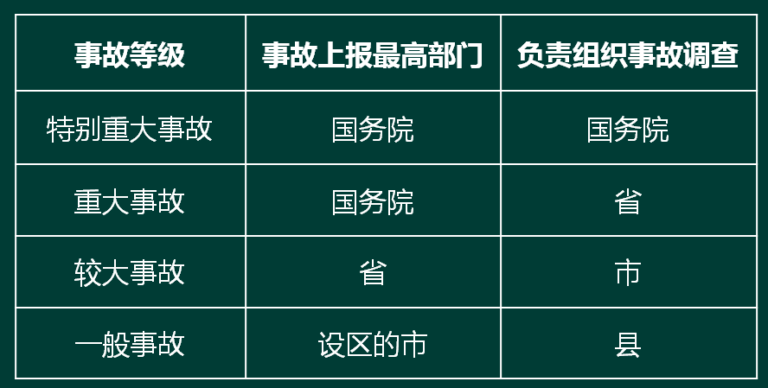
必背考点：
3.事故报告的内容
①事故发生单位概况；
②事故发生的时间、地点以及事故现场情况；
③事故的简要经过；
④人员伤亡和经济损失情况；
⑤已经采取的措施。
4.事故原因分析
（1）事故发生的直接原因
①机械、物质或环境的不安全状态；
②人的不安全行为。
（2）事故发生的间接原因：
①技术和设计上有缺陷。②教育培训不够，未经培训，缺乏或不懂安全操作技术知识。③劳动组织不合理。 ④对现场工作缺乏检查或指导错误。⑤没有安全操作规程或不健全。⑥没有或不认真实施事故防范措施。⑦对事故隐患整改不力。
区别：
①事故的性质（责任、非责任）
②事故的类别、事故的类型（GB6441,20种）
④事故的等级、事故的级别
（一般、较大、重大、特别重大）
5.事故的性质
（1）责任事故，是指由于人们违背自然或客观规律，违反法律、法规、规章和标准等存在主观失误或过错的行为，致使本不该发生的而发生的事故。
（2）非责任事故（自然事故），是指遭遇不可抗拒的自然因素或当前科学技术水平尚无法预测和认识的原因而引发的事故，其一般应具有不能预见、不能避免、不能克服的特征。

必背考点：
十二、事故调查报告
事故调查报告应当包括事故发生单位概况、事故发生经过和事故救援情况、事故造成的人员伤亡和直接经济损失、事故发生的原因和事故性质、事故责任的认定以及对事故责任者的处理建议、事故防范和整改措施。
事故调查报告具体答题写法：
1.事故发生单位的基本概况：在题干中找
2.事故发生的经过和事故救援：在题干中找
3.造成人员伤亡和直接经济损失：死亡**人，轻伤**人，直接经济损失**万元
4.发生事故的原因和事故性质：直接原因：**，间接原因：**，
事故性质：责任事故
5.责任者的认定和处理建议：直接责任者是**；主要责任者：**；
领导责任者：**。 处理建议：对直接责任人**、主要负责人**领导责任人**依据相关法律法规进行（警告、降级、撤职、开除、罚款等）行政处罚，情节比
较严重的要移送司法机关依据《刑法》进行刑事处罚。
6.防范和整改措施。

必背考点：
十三、事故报告的内容
①事故发生单位概况；
②事故发生的时间、地点以及事故现场情况；
③事故的简要经过；
④人员伤亡和经济损失情况；
⑤已经采取的措施。

必背考点：
十四、事故调查组的组成
事故调查组由有关人民政府、安全生产监督管理部门、负有安全生产监督管理职责的有关部门、监察机关、公安机关以及工会派人组成，并应当邀请人民检察院派人参加。
事故调查组可以聘请有关专家参与调查。

速记：工人应关门检察
工会、人民政府、应急管理局、公安机关、负有安全生产监督管理职责的有关部门、人民检察院、监察机关

必背考点：
十五、职责
1.简述某公司主要负责人的安全生产职责。
2.安全生产管理人员的职责
3.请简述该企业注册安全工程师的工作内容

1.生产经营单位的主要负责人对本单位安全生产工作负有下列职责：
（1）建立、健全本单位安全生产责任制；
（2）组织制定本单位安全生产规章制度和操作规程；
（3）组织制定并实施本单位安全生产教育和培训计划；
（4）保证本单位安全生产投入的有效实施；
（5）督促、检查本单位的安全生产工作，及时消除生产安全事故隐患；
（6）组织制定并实施本单位的生产安全事故应急救援预案；
（7）及时、如实报告生产安全事故。

2.生产经营单位的安全生产管理机构以及安全生产管理人员履行下列职责：
（1）组织或者参与拟订本单位安全生产规章制度、操作规程和生产安全事故应急救援预案；
（2）组织或者参与本单位安全生产教育和培训，如实记录安全生产教育和培训情况；
（3）督促落实本单位重大危险源的安全管理措施；
（4）组织或者参与本单位应急救援演练；
（5）检查本单位的安全生产状况，及时排查生产安全事故隐患，提出改进安全生产管理的建议；
（6）制止和纠正违章指挥、强令冒险作业、违反操作规程的行为；
（7）督促落实本单位安全生产整改措施。

3.注册安全工程师工作内容
（1）制定安全生产规章制度、安全技术操作规程和作业规程；
（2）制定从业人员安全培训计划；
（3）制定重大危险源检测、评估、监控措施和应急救援预案；
（4）排查事故隐患，制定整改方案和安全措施；
（5）选用和发放劳动防护用品；
（6）生产安全事故调查；
（7）其他安全生产工作事项。

必背考点：
十六、主要负责人及安全管理人员安全培训内容
1.主要负责人安全培训内容
（1）国家安全生产方针、政策和有关安全生产的法律、法规、规章及标准；
（2）安全生产管理基本知识、安全生产技术、安全生产专业知识；
（3）重大危险源管理、重大事故防范、应急管理和救援组织以及事故调查处理的有关规定；
（4）职业危害及其预防措施；
（5）国内外先进的安全生产管理经验；
（6）典型事故和应急救援案例分析；
（7）其他需要培训的内容。
2.安全生产管理人员培训内容
（1）国家安全生产方针、政策和有关安全生产的法律、法规、规章及标准；
（2）安全生产管理、安全生产技术、职业卫生等知识；
（3）伤亡事故统计、报告及职业危害的调查处理方法；
（4）应急管理、应急预案编制以及应急处置的内容和要求；
（5）国内外先进的安全生产管理经验；
（6）典型事故和应急救援案例分析；
（7）其他需要培训的内容。

必背考点：
十七、该施工现场有哪些特种设备?
233网校答案：
1.场内机动车辆：2辆叉车
2.起重机械：起重量50T的轮胎式起重机
3.压力容器：3个乙炔气瓶

特种设备是指涉及生命安全、危险性较大的锅炉、压力容器（含气瓶，下同）、压力管道、电梯、起重机械、客运索道、大型游乐设施和场（厂）内专用机动车辆。

必背考点：
十八、在使用特种设备时，应遵守的哪些安全规定？
233网校答案：
1.保证特种设备的安全使用
2.使用符合安全技术规范要求的的特种设备
3.按规定在使用前或使用后30天内登记
4.建立特种设备安全技术档案
5.按规定做好特种设备的维护保养
6.按规定做好特种设备的检验检测
7.按规定进行特种设备的报废注销
8.编制特种设备应急救援预案
9.设置安全管理机构或配备专职、兼职安全管理人员
10.做好使用前的试运行和例行检查
11.做到特种设备作业人员的持证上岗
12.做好特种作业人员的安全教育和培训

必背考点：
十九、哪些作业属于特种作业?
233网校答案：
电工作业：对1000V电气设备进行安装、检修
高处作业：在32米高空喷涂管道
危险化学品安全作业：磺化作业

特种作业的范围
电工作业、焊接与热切割作业、高处作业、制冷与空调作业、煤矿安全作业、金属非金属矿山安全作业、石油天然气安全作业、冶金（有色）生产安全作业、危险化学品安全作业、烟花爆竹安全作业、安全监管总局认定的其他作业。

特种设备作业人员
（1）锅炉作业、锅炉操作、水处理作业；
（2）压力容器作业、压力容器操作（含带压密封、罐车充装）、气瓶充装、氧舱维护；
（3）压力管道作业、压力管道操作（含带压密封）；
（4）电梯作业、机械安装维修、电气安装、电气维修、电梯司机；
（5）起重机械作业、维修、电气安装、电气维修、司索、指挥、司机；
（6）客运索道作业、安装、维修、司机、编索；
（7）大型游乐设施作业、安装、维修、操作；

必背考点：
二十、安全管理协议的主要内容。
（1）发包单位提出的确保施工安全的组织措施、安全措施和技术措施要求。
（2）承包商制定的确保施工安全的组织措施、安全措施和技术措施。
（3）承包商应遵照执行的有关安全文明生产、治安、防火等方面的规章制度。
（4）发包单位对现场实施奖惩的有关规定。
（5）有关事故报告、调查、统计、责任划分的规定。
（6）对承包商人员进行安全教育、考试及办理施工人员进入现场应履行的手续等要求。
（7）承包商必须按照生产经营单位的要求提供相关材料，接受安全资质和条件审查。
（8）承包商不得擅自将工程转包、分包。在工作中遇有特殊情况确实需要由生产经营单位配合完成的工作，应书面提出申请，经发包单位领导批准后，指派有关部门、班组配合完成。
（9）承包商在施工过程中不得擅自更换工程技术管理人员、安全管理人员以及关系到施工安全及质量的特殊工种人员，特殊情况需要换人时须征得发包单位的同意，并对新参加工作人员进行相应的安全教育、培训和考核，合格后方可使用。
（10）承包商不得使用童工，施工人员不得有承包工程的职业禁忌症。

必背考点：
二十一、安全生产行政许可制度
《安全生产许可证条例》规定，国家对矿山企业、建筑施工企业和危险化学品、烟花爆竹、民用爆炸物品生产企业实行安全生产许可制度。企业未取得安全生产许可证的，不得从事生产活动。

《安全生产许可证条例》规定，企业取得安全生产许可证，应当具备下列安全生产条件：
（1）建立健全安全生产责任制，制定完备的安全生产规章制度和操作规程。
（2）安全投入符合安全生产要求。
（3）设置安全生产管理机构，配备专职安全生产管理人员。
（4）主要负责人和安全生产管理人员经考核合格。
（5）特种作业人员经业务主管部门考核合格，取得特种作业操作资格证书。
（6）从业人员经安全生产教育和培训合格。
（7）依法参加工伤保险，为从业人员缴纳保险费。
（8）厂房、作业场所和安全设施、设备、工艺符合有关安全生产法律、法规、标淮和规程的要求。
（9）有职业危害防治措施，并为从业人员配备符合国家标准或者行业标准的劳动防护用品。
（10）依法进行安全评价。
（11）有重大危险源检测、评估、监控措施和应急预案。
（12）有生产安全事故应急救援预案、应急救援组织或者应急救援人员，配备必要的应急救援器材、设备。
（13）法律、法规规定的其他条件。

必背考点：
二十二、经济损失
直接经济损失的统计范围
1.人身伤亡后所支出的费用
（1）医疗费用（护理）（2） 丧葬及抚恤费用
（3）补助及救济费用（4）歇工工资
2.善后处理费用
（1） 处理事故的事务性费用（2） 现场抢救费用
（3）清理现场费用（4）事故罚款和赔偿费用
3.财产损失
（1）固定资产损失价值（2）流动资产损失价值

资产损失价值计算
固定资产损失价值按下列情况计算：
①报废的固定资产，以固定资产净值减去残值计算；
②损坏的固定资产，以修复费用计算。
流动资产损失价值按下列情况计算：
①原材料、燃料、辅助材料等均按帐面值减去残值计算；
②成品、半成品、在制品等均以企业实际成本减去残值计算。

间接经济损失的统计范围
（1）停产、减产损失价值。
（2）工作损失价值。
（3）资源损失价值。
（4）处理环境污染的费用。
（5）补充新职工的培训费用。

必背考点：
二十三、施工组织总设计内容
（1）建设项目工程概况
（2）总体施工部署
（3）施工总进度计划
（4）总体施工准备与主要 资源配置计划
（5）主要施工方法
（6）施工总平面布置等。
速记：四总一主。

施工组织总设计应由总承包单位技术负责人审批；单位工程施工组织设计应由施工单位技术负责人或技术负责人授权的技术人员审批；施工方案应由项目技术负责人审批。

必背考点：
二十四、塔式起重机
1.安装专项施工方案应包括以下内容：工程概况；安装位置平面和立面图；所选用的塔式起重机型号及性能技术参数；基础和附着装置的设置；爬升工况及附着点详图；安装顺序和安全质量要求；主要安装部件的质量和吊点位置；安装辅助设备的型号、性能及布置位置；电源的位置；施工人员配置；吊索具和专用工具的配备；安装工艺顺序；安全装置的调试；重大危险源和安全技术措施；应急预案等。
2.塔式起重机安装施工技术交底，交底内容：
（1）参加安装作业的人员、工种及责任，
（2）所使用起重设备的起重能力和特点，
（3）作业环境，
（4）安全操作规程，
（5）注意事项以及防护措施。
3.塔式起重机的安装流程
（1）基础的制作与安装。
（2）安装塔身。
（3）安装顶升套架。
（4）安装回转支承。
（5）安装塔司节和司机室。
（6）安装平衡臂。
（7）安装塔尖。
（8）安装起重臂。
（9）安装钢丝绳和电气装置。
（10）调试。
速记：基础-塔身-顶升-回转支承-司机室-平衡臂-塔尖-起重臂-钢丝绳
4.塔式起重机的验收
塔式起重机安装完成后，应进行的验收程序如下：
（1）安装单位自检。安装单位安装完成后，应及时组织单位的技术人员、安全人员、安装组长对塔式起重机进行验收。
验收内容包括：塔式起重机安装方案及交底、基础资料、金属结构、运转机构（起升、变幅、回转、行走）、安全装置、电气系统、绳轮钩部件。
（2）委托第三方检验机构进行检验。需要注意的是，检测单位完成检测后，出具的检测报告是整机合格，其中可能会有一些一般项目不合格；设备供应方应对不合格项目进行整改，并出具整改报告。
（3）资料审核。施工单位对上述资料原件进行审核，审核通过后，留存加盖单位公章的复印件，并报监理单位审核。监理单位审核完成后，施工单位组织设备验收。
（4）组织验收。施工单位组织设备供应方、安装单位、使用单位、监理单位对塔式起重机联合验收。实行施工总承包的，由施工总承包单位组织验收。

5.塔式起重机的安全操作要求：
①塔式起重机的力矩限制器、起重量限制器、幅度限位器、行走限位器、起升高度限位器等安全保护装置不得随意调整和拆除，严禁用限位装置代替操纵机构。安全装置有失灵时，不得进行吊装作业。
②塔式起重机进行回转、变幅、行走、起吊动作前应示意警示。起吊时应统一指挥，明确指挥信号；当指挥信号不清楚时，不得起吊。
③塔式起重机起吊作业前，应按规程的要求对吊具与索具进行检查，确认合格后方可进行吊装作业；吊具与索具不符合相关规定的，不得用于起吊作业。当吊物与地面或其他物件之间存在吸附力或摩擦力而未采取处理措施时，不得起吊。
④作业中遇突发故障，应采取措施将吊物降落到安全地点，严禁吊物长时间悬挂在空中。
⑤塔式起重机不得起吊重量超过额定载荷的吊物，并不得起吊重量不明的吊物。在吊物荷载达到额定载荷的90%时，应先将吊物吊离地面200~500mm后，检查机械状况、制动性能、物件绑扎情况等，确认无误后方可起吊。对有晃动的物件，必须拴拉溜绳使之稳固。
⑥物件起吊时应绑扎牢固，不得在吊物上堆放或悬挂其他物件；零星材料起吊时，必须用吊笼或钢丝绳绑扎牢固。当吊物上站人时不得起吊。
⑦标有绑扎位置或记号的物件，应按标明位置绑扎。钢丝绳与物件的夹角宜为45°～60°，且不得小于30°。
吊索与吊物棱角之间应有防护措施；未采取防护措施的，不得起吊。
⑧作业完毕后，应松开回转制动器，各部件应置于非工作状态，控制开关应置于零位，并应切断总电源。移动式塔式起重机停止作业时，应锁紧夹轨器。
⑨塔式起重机使用高度超过30m时应配置障碍灯，起重臂根部铰点高度超过50m时应配备风速仪。
⑩每班作业应做好例行保养，并应做好记录。记录的主要内容应包括结构件外观、安全装置、传动机构、连接件、制动器、索具、夹具、吊钩、滑轮、钢丝绳、液位、油位、油压、电源、电压等。

必背考点：
二十五、临时用电安全技术
1.施工现场临时用电组织设计应包括下列内容：
（1）现场勘测。
（2）确定电源进线、变电所或配电室、配电装置、用电设备位置及线路走向。
（3）进行负荷计算。
（4）选择变压器。
（5）设计配电系统。
（6）设计防雷装置。
（7）确定防护措施。
（8）制定安全用电措施和电气防火措施。
2. 临时用电施工组织设计是施工现场临时用电管理的主要技术文件，应符合以下要求：
（1）临时用电工程图纸应单独绘制，临时用电工程应按图施工。
（2）临时用电施工组织设计及变更必须履行“编制、审核、批准”程序，由电气工程技术人员编制，经安全、技术、设备、施工、材料等相关部门审核，企业技术负责人批准后进行报验；如果有变更，应及时补充有关的图纸资料。
（3）临时用电工程必须经编制、审核、批准部门和使用单位共同验收，合格后方可投入使用。
（4）对于小型工地（现场临时用电设备5台或者设备总容量在50kW以下），可不编制临时用电组织设计，但仍要编制安全用电措施和电气防火措施，并且也须经过“编制、审核、批准、验收”的管理程序。

必背考点：
二十六、高处作业安全基本规定
1.在施工组织设计或施工方案中应按国家、行业相关规定并结合工程特点编制包括临边与洞口作业、攀登与悬空作业、操作平台、交叉作业及安全网搭设的安全防护措施等内容的高处作业安全技术措施。
2.安全防护设施验收应包括下列主要内容：防护栏杆立杆、横杆及挡脚板的设置、固定及其连接方式；攀登与悬空作业时的上下通道、防护栏杆等各类设施的搭设；操作平台及平台防护设施的搭设；防护棚的搭设；安全网的设置；安全防护设施构件、设备的性能与质量；防火设施的配备；各类设施所用的材料、配件的规格及材质；设施的节点构造，材料配件的规格、材质及其与建筑物的固定、连接状况。
3.安全防护设施验收资料应包括下列主要内容：施工组织设计中的安全技术措施或施工方案；安全防护用品用具产品合格证明：安全防护设施验收记录；预埋件隐蔽验收记录；安全防护设施变更记录及签证。

必背考点：
二十七、深基坑的安全专项施工方案应包括以下内容：
①工程概况；
②工程地质与水文地质条件；
③风险因素分析；
④工程危险控制重点与难点；
⑤施工方法和主要施工工艺；
⑥基坑与周边环境安全保护要求；
⑦监测实施要求；
⑧变形控制指标与报警值；
⑨施工安全技术措施；
⑩应急方案；
⑪组织管理措施。

必背考点：
二十八、脚手架验收阶段
（1）基础完工后及脚手架搭设前。
（2）作业层上施加荷载前。
（3）每搭设完6～8m高度后。
（4）达到设计高度后。
（5）遇有六级强风及以上风或大雨后，冻结地区解冻后。
（6）停用超过一个月。

必背考点：
二十九、脚手架工程的安全技术要求
脚手架施工作业属高处作业，其安全技术要求主要有：
（1）必须有完善的施工方案，并经企业技术负责人审批。
（2）必须有完善的安全防护措施，要按规定设置安全网、防护栏、挡脚板。
（3）操作人员上下架子，要有保证安全的扶梯、爬梯或斜道。
（4）必须有良好的防电、避雷装置，钢脚手架等均应可靠接地，高于四周建筑物的脚手架
（5）必须按规定设扫地杆、连墙件和剪刀撑，保证架体牢固。
（6）脚手板要铺满、铺稳，不得留探头板，要保证有3个支撑点，并绑扎牢固。
（7）在脚手架搭设和使用过程中，必须随时进行检查，经常清除架上的垃圾，注意控制架上荷载，禁止在架上过多地堆放材料和多人挤在一起。
（8）工程复工和风、雨、雪后应对脚手架进行详细检查，发现有立杆沉陷、悬空、接头松动、架子歪斜等情况应及时处理。
（9）遇6级以上大风或大雾、大雨，应暂停高处作业，雨雪后上架操作要有防滑措施。
（10）设置供操作人员上下使用的安全扶梯、爬梯或斜道。
（11）搭设完毕后应进行检查验收，经检查验收合格后才能使用。特别是高层脚手架和满堂脚手架更应检查验收合格后才能使用。
（12）在脚手架上同时进行多层作业的情况下，各作业层之间应设置可靠的防护棚，以防止上层坠物伤及下层作业人员。

必背考点：
三十、模板拆除
拆模施工应符合以下规定：
（一）拆模申请要求
拆模之前必须有拆模申请，并根据同条件养护试块强度记录达到规定时，技术负责人方可批准拆模。
（二）拆模顺序和方法的确定
各类模板拆除的顺序和方法，应根据模板设计的规定进行。模板设计无规定时，可按先支的后拆，后支的先拆顺序进行。先拆非承重的模板，后拆承重的模板及支架。
（三）拆模时混凝土强度
拆模时混凝土的强度，应符合设计要求；当设计无要求时，应符合下列规定：
（1）不承重的侧模板，包括梁、柱、墙的侧模板，只要混凝土强度能保证其表面及棱角不因拆除模板而受损坏，即可拆除。一般墙体大模板在常温条件下，混凝土强度达到1N/mm²即可拆除。
（2）承重模板，包括梁、板等水平结构构件的底模，应根据与结构同条件养护的试块强度达到规定，方可拆除。
（3）在拆模过程中，如发现实际结构混凝土强度并未达到要求，有影响结构安全的质量问题，应暂停拆模，经妥当处理，实际强度达到要求后，方可继续拆除。
（4）已拆除模板及其支架的混凝土结构，应在混凝土强度达到设计的氓凝土强度标准值后，才允许承受全部设计的使用荷载。

必背考点：
三十一、危险性较大的分部分项工程专项方案
1.由项目技术负责人组织项目工程技术人员进行编制，专项方案包括以下几个方面：
①劳动力计划
②计算书及相关图纸
③施工安全保证措施
④项目概况
⑤编制依据
⑥施工计划
⑦施工工艺技术
速记：老书保证改编记忆
2.方案审核要求
专项方案应当由施工单位技术部门组织本单位施工技术、安全、质量等部门的专业技术人员进行审核。经审核合格的，由施工单位技术负责人签字。实行施工总承包的，专项方案应当由总承包单位技术负责人及相关专业承包单位技术负责人签字。
不需专家论证的专项方案，经施工单位审核合格后报监理单位，由项目总监理工程师审核签字。

必背考点：
三十二、有限空间作业安全管理
1.有限空间作业的安全管理要求
（1）建立、健全有限空间作业安全生产责任制，明确有限空间作业负责人、作业人员、监护人员职责。
（2）组织制定专项作业方案、安全作业操作规程、事故应急救援预案、安全技术措施等有限空间作业管理制度。
（3）保证有限空间作业的安全投入，提供符合要求的通风、检测、防护、照明等安全防护设施和个人防护用品。
（4）督促、检查本单位有限空间作业的安全生产工作，落实有限空间作业的各项安全要求。
（5）提供应急救援保障，做好应急救援工作。
（6）及时、如实报告生产安全事故。
2.有限空间作业要求
（1）凡进人有限空间进行施工、检修、清理作业的，施工单位应实施作业审批。未经作业负责人审批，任何人不得进入有限空间作业。
（2）有限空间出人口附近应设置醒目的警示标识，并告知作业者存在的危险有害因素和防控措施，防止未经许可人员进入作业现场。
（3）有限空间作业现场应明确作业负责人、监护人员和作业人员，不得在没有监护人的情况下作业。
（4）生产经营单位委托承包单位进行有限空间作业时，应严格承包管理，规范承包行为，不得将工程发包给不具备安全生产条件的单位和个人。
生产经营单位将有限空间作业发包时，应当与承包单位签订专门的安全生产管理协议，或者在承包合同中约定各自的安全生产管理职责。存在多个承包单位时，生产经营单位应对承包单位的安全生产工作进行统一协调、管理。承包单位应严格遵守安全协议，遵守各项操作规程，严禁违章指挥、违章作业。
（5）生产经营单位应对有限空间作业负责人员、作业人员和监护人员开展安全教育培训，培训内容包括：
①有限空间存在的危险特性和安全作业的要求。
②进入有限空间的程序。
③检测仪器、个人防护用品等设备的正确使用。
④事故应急救援措施与应急救援预案等。
生产经营单位没有条件开展培训的，应委托具有资质的培训机构开展培训工作。
（6）生产经营单位应制定有限空间作业应急救援预案，明确救援人员及职责，落实救援设备器材，掌握事故处置程序，提高对突发事件的应急处置能力。预案每年至少进行一次演练，并不断进行修改完善。
